Лабораторна робота №3. Протоколи IoT: MQTT та HTTP API

Порядок виконання роботи

1. Використання тестових клієнтів та брокерів для зв’язку по MQTT

1.1 Завантаження, встановлення та запуск MQTT Explorer:
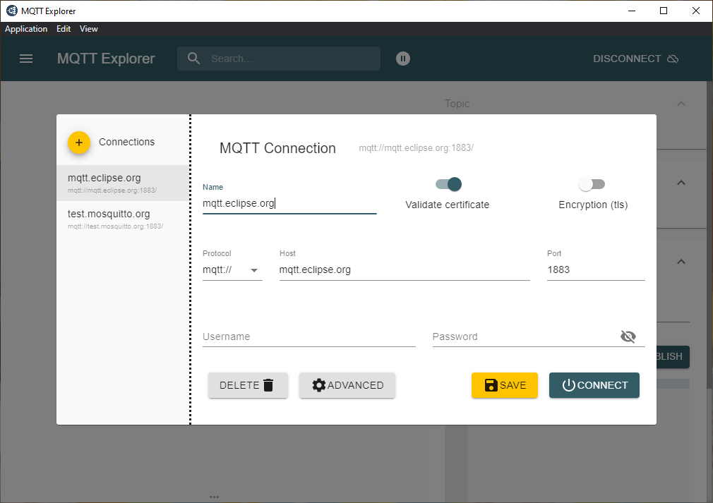
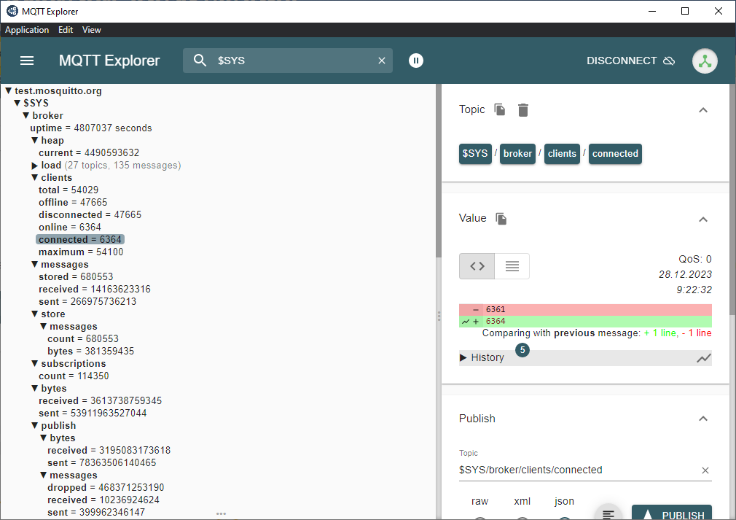
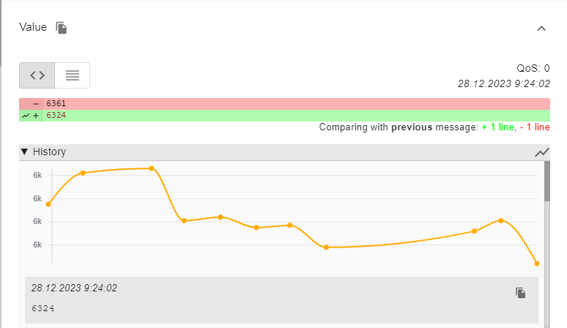

1.2 Робота з HiveMQ Вебсокет-клієнтом:

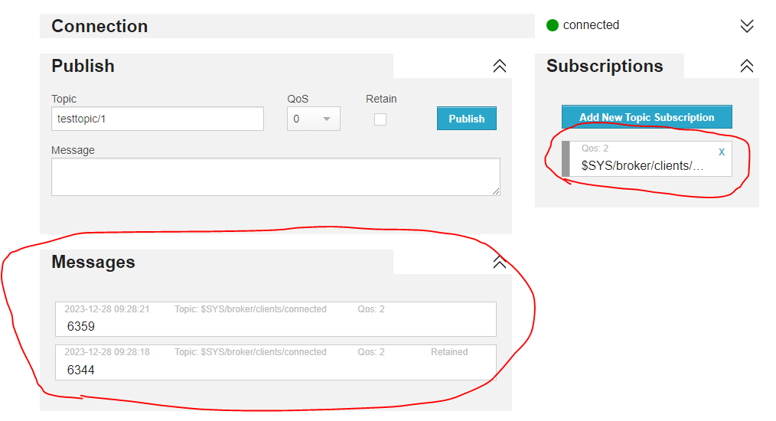
1.3 Публікація і підписка для власного повідомлення:
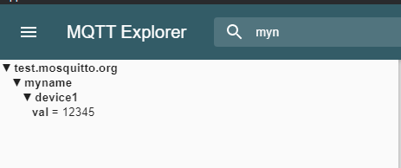
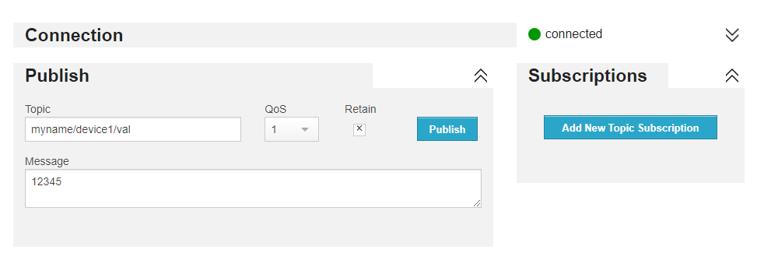
1.4 Відкриття сторінки з варіантом на тестовому сервері:
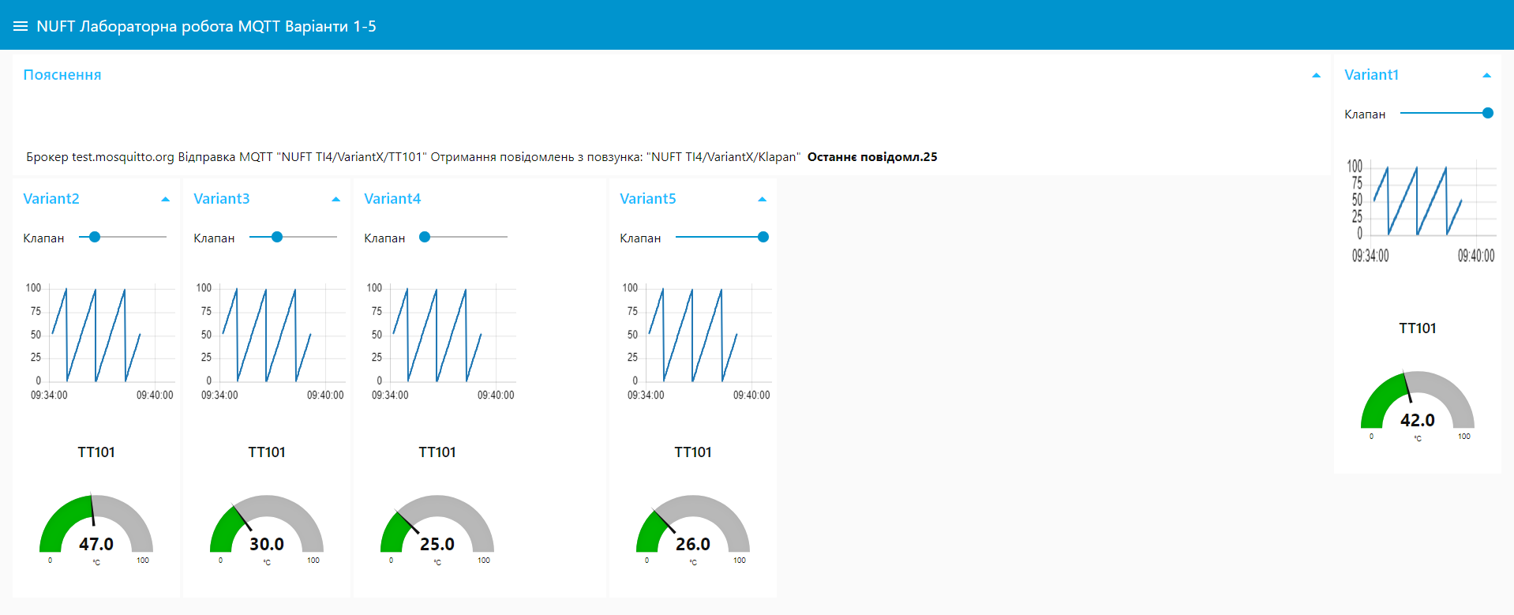
1.5 Перевірка підключення до тестового варіанту:

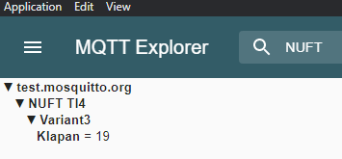

1.6 Зміна даних на тестовому сервері через MQTT:

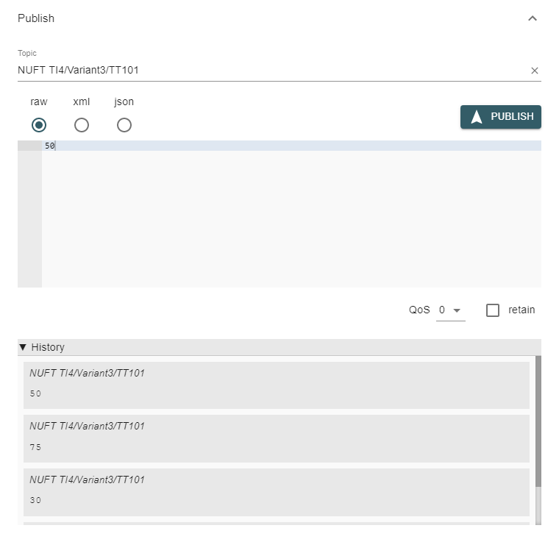
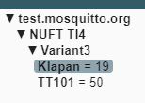
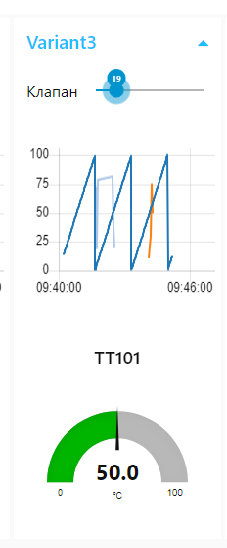

2. Зв’язок Node-RED з іншими пристроями по MQTT

2.1 Налаштування отримання даних по MQTT:

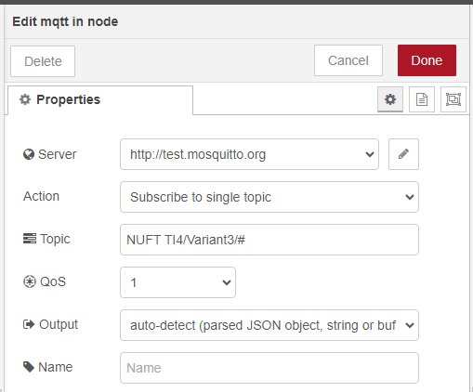
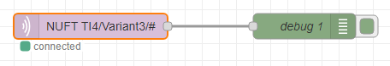


2.2 Тестування отримання даних по MQTT:
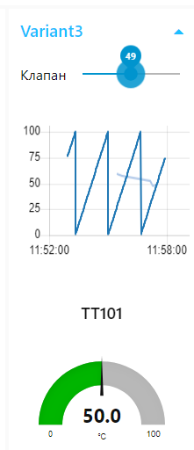
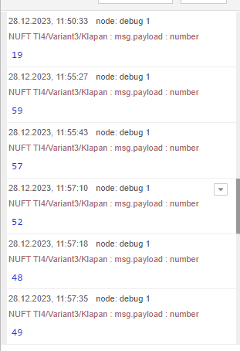

2.3 Тестування відправки даних по MQTT:
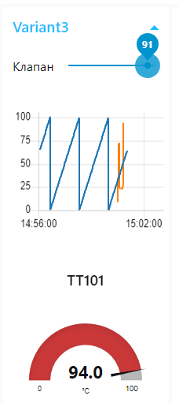
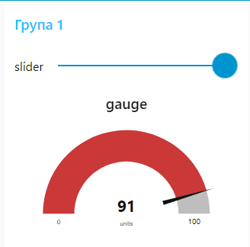
2.4 Генерування синусоїди:

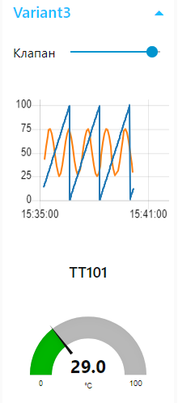
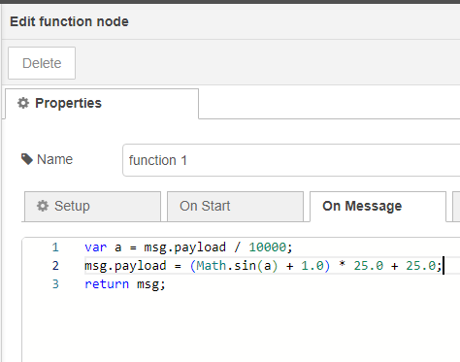
2.5 Реалізація “коротко-замкнутого” з’єднання видавця і абонента в Node-RED:

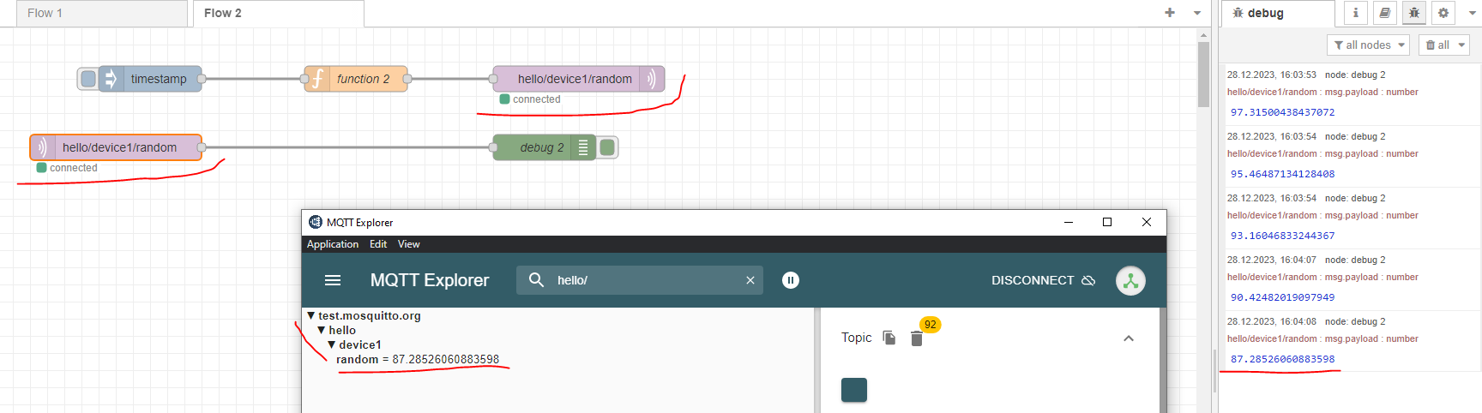

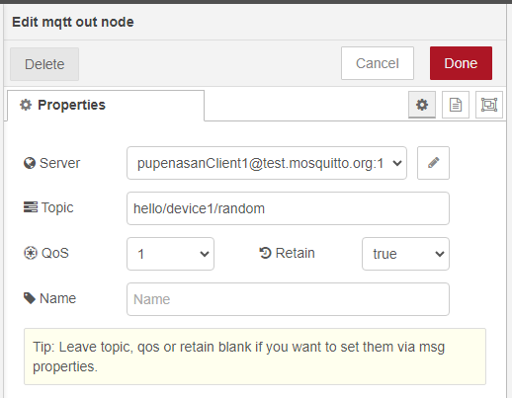

2.6 Перевірка роботи LWT-повідомлення:

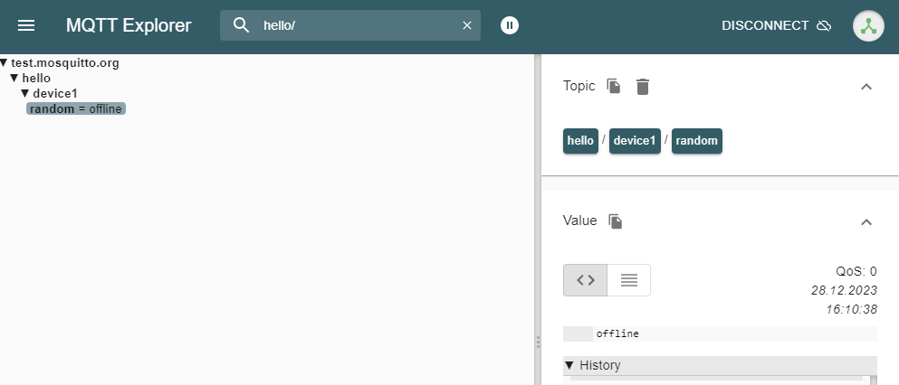
2.7 Перевірка роботи черги повідомлень для QoS=1:

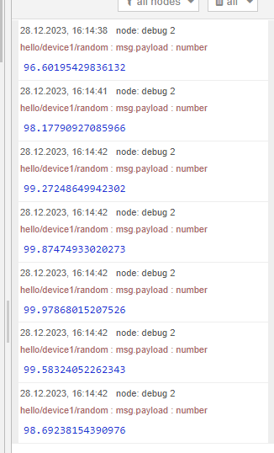

3. Зв’язок MQTT-клієнта з мобільного телефону

3.1 Встановлення MQTT Client для мобільного телефону:

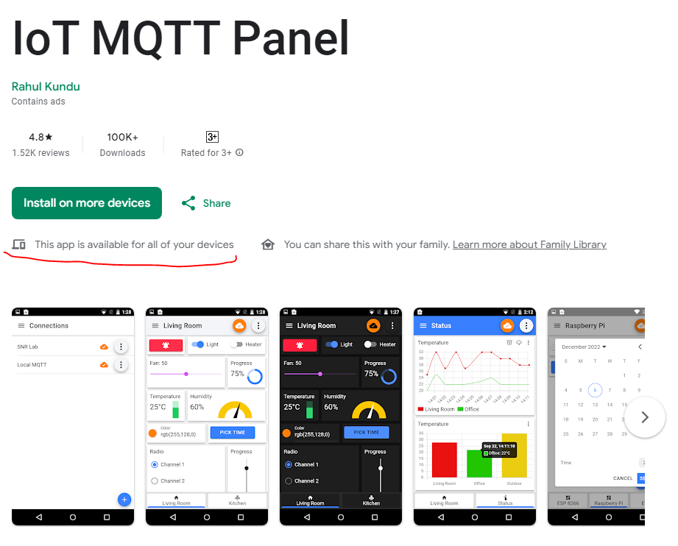

3.2 Добавлення з’єднання з MQTT брокером:

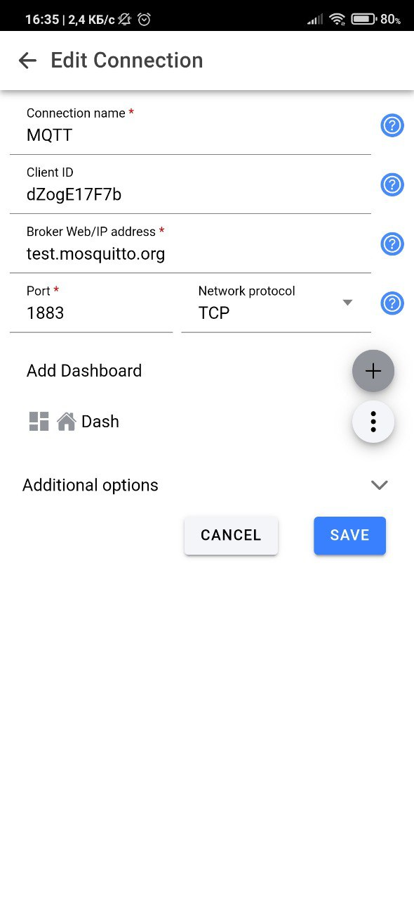
3.3 Добавлення та тестування інтерфейсу користувача:

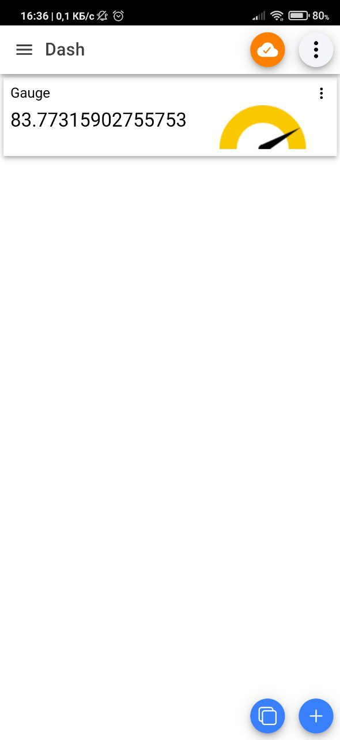
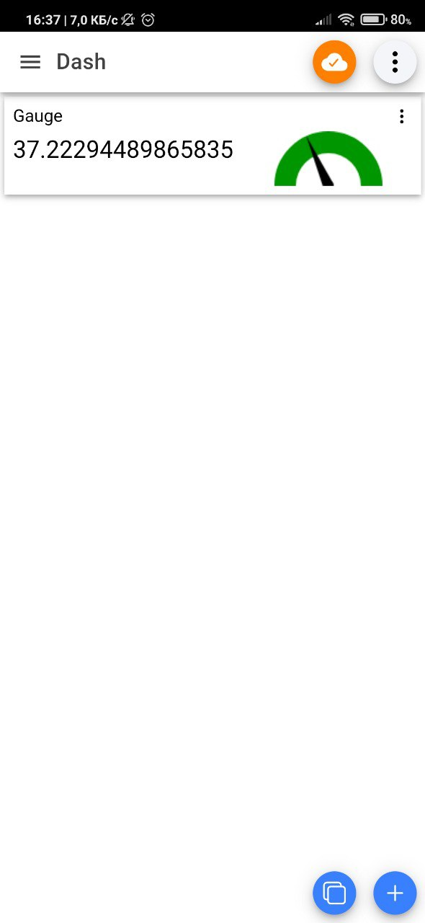
4. Використання відкритого HTTP API

4.1 Знайомство з сервісами IPAPI:

https://www.ip-api.com (із застосуванням VPN):
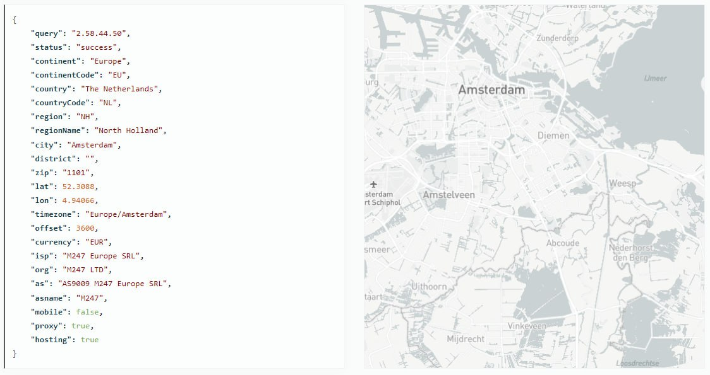
https://www.myip.com/ (із застосуванням VPN):
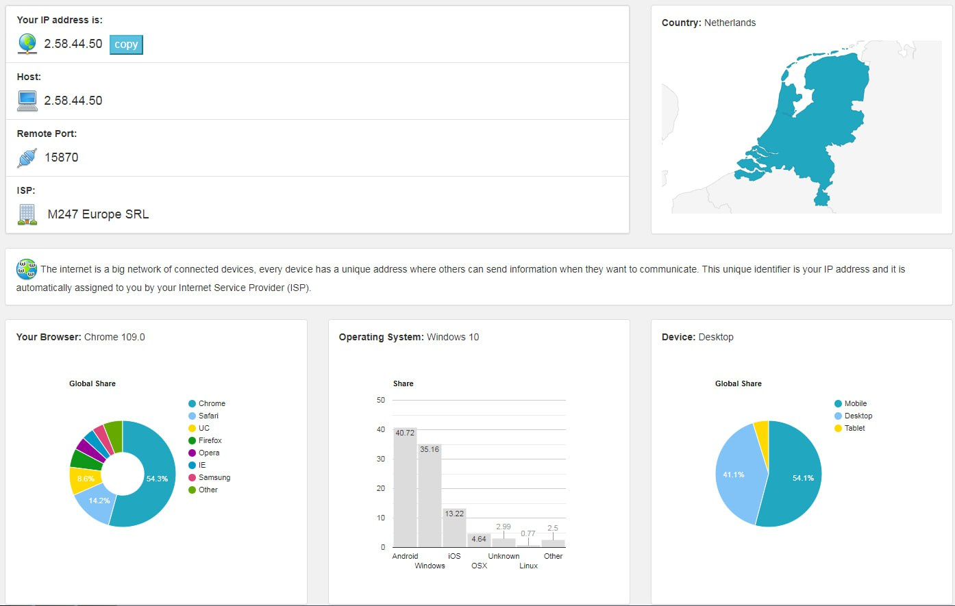

4.2 Робота з онлайн утилітами для API-тестування:

для https://www.myip.com видає помилку:

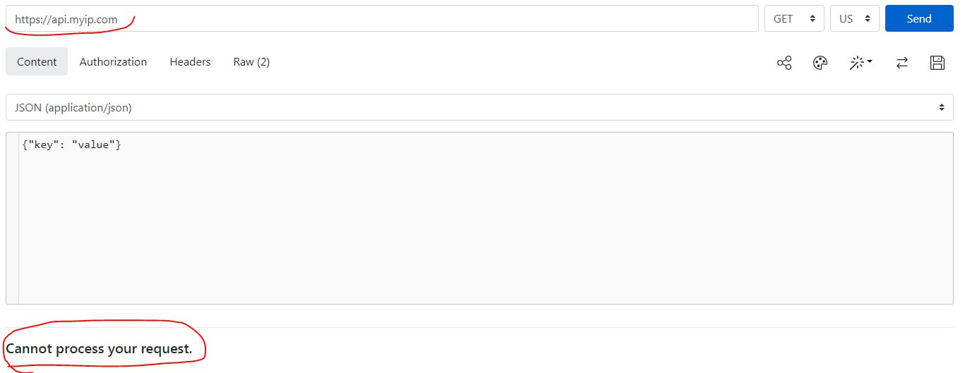
для http://ip-api.com/json/8.8.8.8/ видає результат (сам сайт відповідає що невірний запит):

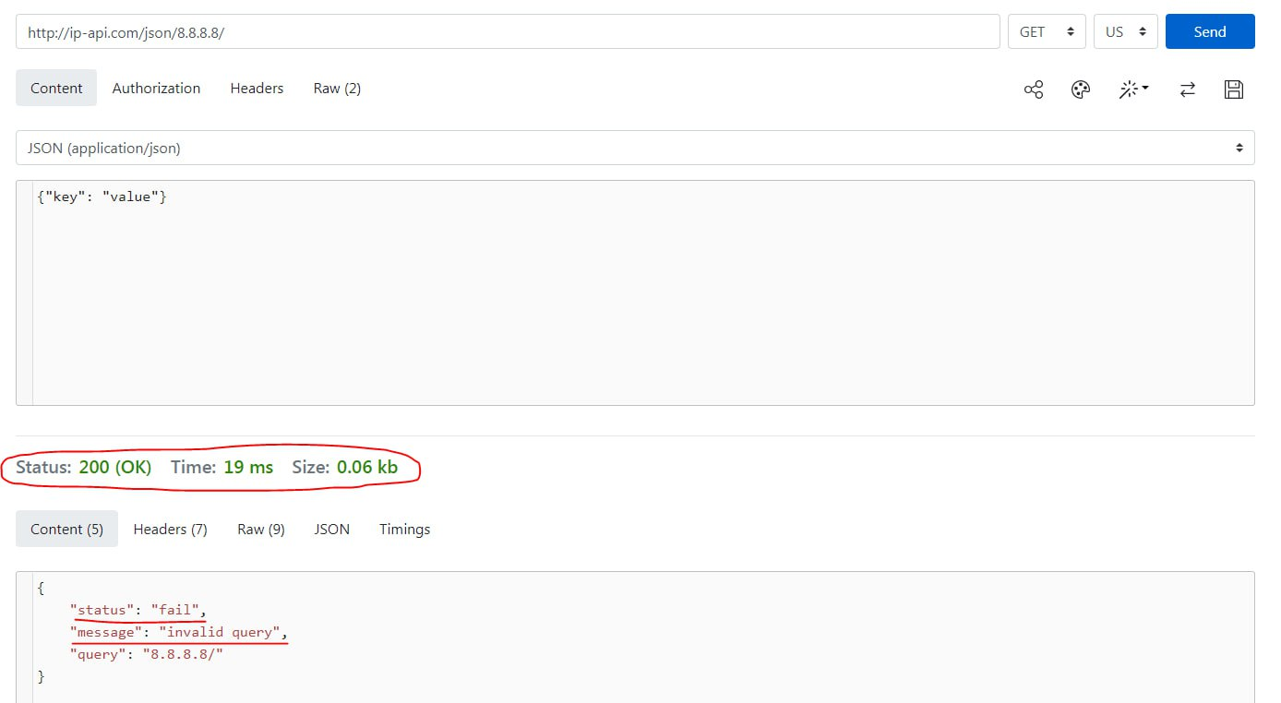

для http://ip-api.com/json/ видає помилку:

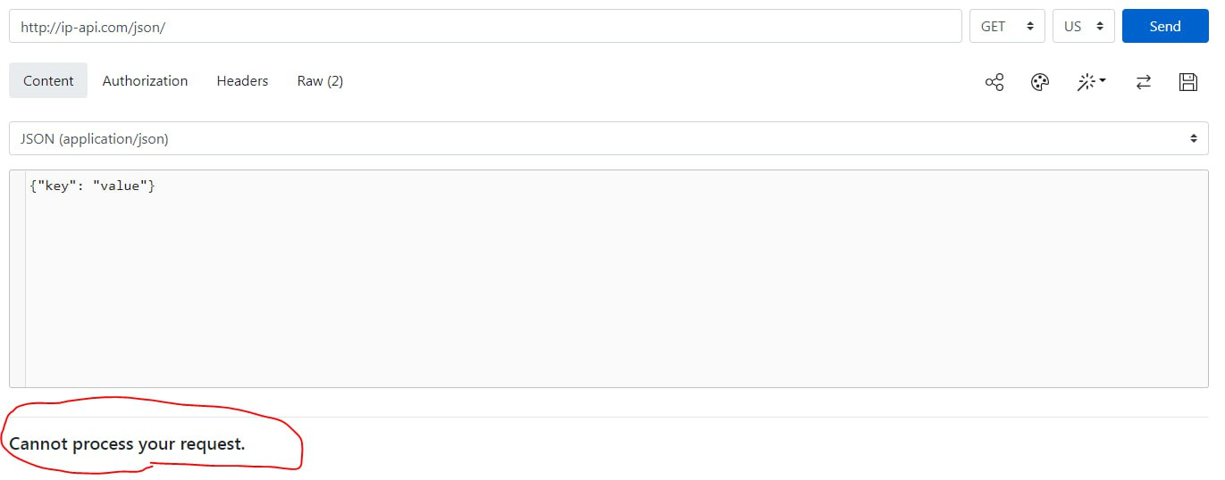
4.3 Створення клієнту для IPAPI в Node-RED:
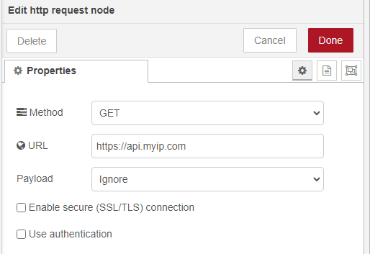
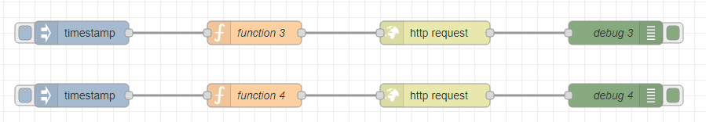
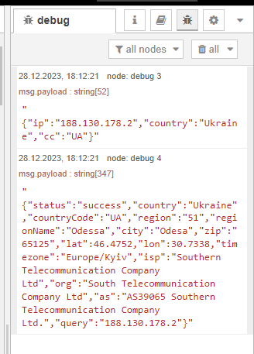

Питання до захисту

1. Розкажіть про принципи функціонування протоколу MQTT.
MQTT - протокол для обміну повідомленнями між пристроями. Він базується на публікації-підписці, де пристрої можуть публікувати повідомлення в теми та підписуватися на теми для отримання повідомлень. Використовується для ефективної передачі даних в IoT та мережах з обмеженими ресурсами.

2. Які можливості утиліти MQTT Explorer використовувалися в даній лабораторній роботі?
Підключення до «топіків» та аналіз значень MQTT-протоколу.

3. Які можливості сервісу HiveMQ Вебсокет-клієнту використовувалися в даній лабораторній роботі?
Підключення до «топіків» та публікація значень у необхідні «топіки» MQTT-протоколу.

4. Розкажіть про принципи публікації і підписки в MQTT. Як це налаштовується в клієнтах?
Принципи публікації та підписки в MQTT передбачають, що публікуючий клієнт відправляє повідомлення на конкретний «топік», а підписаний клієнт вказує, на які «топіки» він хоче отримувати повідомлення. Це налаштовується через визначення «топіків» при публікації та підписці на конкретні «топіки» при підписці в клієнтах MQTT.

5. Розкажіть про принципи використання MQTT в Node-RED.
В Node-RED принцип використання MQTT полягає у використанні вузлів "MQTT" для підписки на «топіки» (приймання повідомлень) та "MQTT out" для публікації повідомлень. Конфігуруються параметри, такі як адреса брокера та «топік», і дозволяють легко інтегрувати MQTT взаємодію в потік даних Node-RED.

6. Розкажіть про принципи функціонування сервісу LWT в MQTT. Як цей сервіс використовувався в лабораторній роботі?
Сервіс Last Will and Testament (LWT) в MQTT призначений для надання можливості визначити повідомлення, яке автоматично відправляється брокером, якщо клієнт втрачає з'єднання неочікувано.
Принципи функціонування LWT включають налаштування цього повідомлення разом із зазначенням теми та повідомлення для випадку втрати з'єднання з брокером.
У лабораторній роботі сервіс LWT використовувався для надсилання повідомлення в разі втрати з'єднання з клієнтом MQTT, що може бути корисним для виявлення або вирішення проблем з комунікацією.

7. Розкажіть про призначення QoS.
QoS (Quality of Service) в MQTT визначає рівень гарантії доставки повідомлень. Рівні включають:
- QoS 0 (At most once): Найменший рівень без гарантії доставки.
- QoS 1 (At least once): Гарантує доставку принаймні одного разу.
- QoS 2 (Exactly once): Гарантує точну одноразову доставку.
Вибір рівня QoS залежить від вимог до доставки повідомлень

8. Розкажіть про принципи функціонування HTTP API та REST.
HTTP API та REST - це архітектурний підхід для взаємодії з веб-сервісами.
HTTP API використовує HTTP для звертання до сервісів, а REST ґрунтується на принципах, які підтримують простоту та уніфікацію.
REST використовує унікальні URI для ідентифікації ресурсів та HTTP методи для взаємодії. Відповідно до REST, повідомлення повинні бути безстандартними та містити всю необхідну інформацію.

9. Які відкриті сервіси HTTP API і як використовувалися в даній лабораторній роботі?
- https://www.myip.com/
- https://reqbin.com/
- http://ip-api.com/json/

